Anfahrt

Von der A2:
an der Abfahrt Porta Westfalica auf die B 482 Richtung Bremen fahren,nach etwa 10 km die Abfahrt Minden/Meißen nutzen.
Am Ende der Abfahrt nach rechts Richtung Minden abbiegen und nach ca. 250 m nach links in die Meißener Dorfstr./Forststr. fahren. Dem Straßenverlauf ca. 2 km folgen

Aus allen Richtungen empfehlen wir die Anfahrt über die Bundesstraße 482. An der Ausfahrt Minden / Meißen abfahren und
am Ende der Abfahrt nach rechts Richtung Minden abbiegen.
Nach ca. 250 m links in die Meißener Dorfstr./Forststr. einfahren
und dem Straßenverlauf ca. 2 km folgen.

Allgemeine Hinweise
Veranstalter: RC Porta Westfalica e.V
Veranstaltungsort: Pro Meißen / Alte Grundschule
Forststraße 23
32423 Minden-Meißen
Anmeldung: bitte das Anmeldeformular benutzen!
Eure Anmeldung sendet bitte bis 01.05.2022 an:
Nils Nolte
Hannastraße 4
32423 Minden
nilsnolte@gmx.de

Rallye-Gebühr: Rallyegebühr (pro Einheit incl. Kinder unter 18 Jahren) incl. Lichtstrom, Kuchenbüffet u. Abendveranstaltungen
Bei unserer Veranstaltung gilt das Jugendschutzgesetz.
Den Abfall bitte wieder mit nach Hause nehmen.

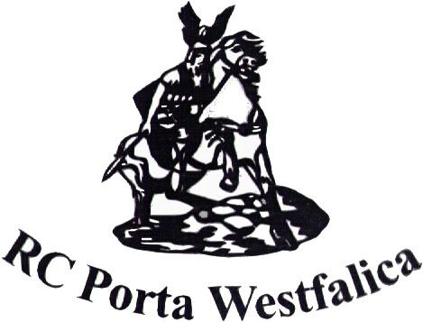

Übungsfahren für Jedermann & LV Caravan-Turnier
des Landesverbandes Ostwestfalen-Lippe

13.05.2022 – 15.05.2022

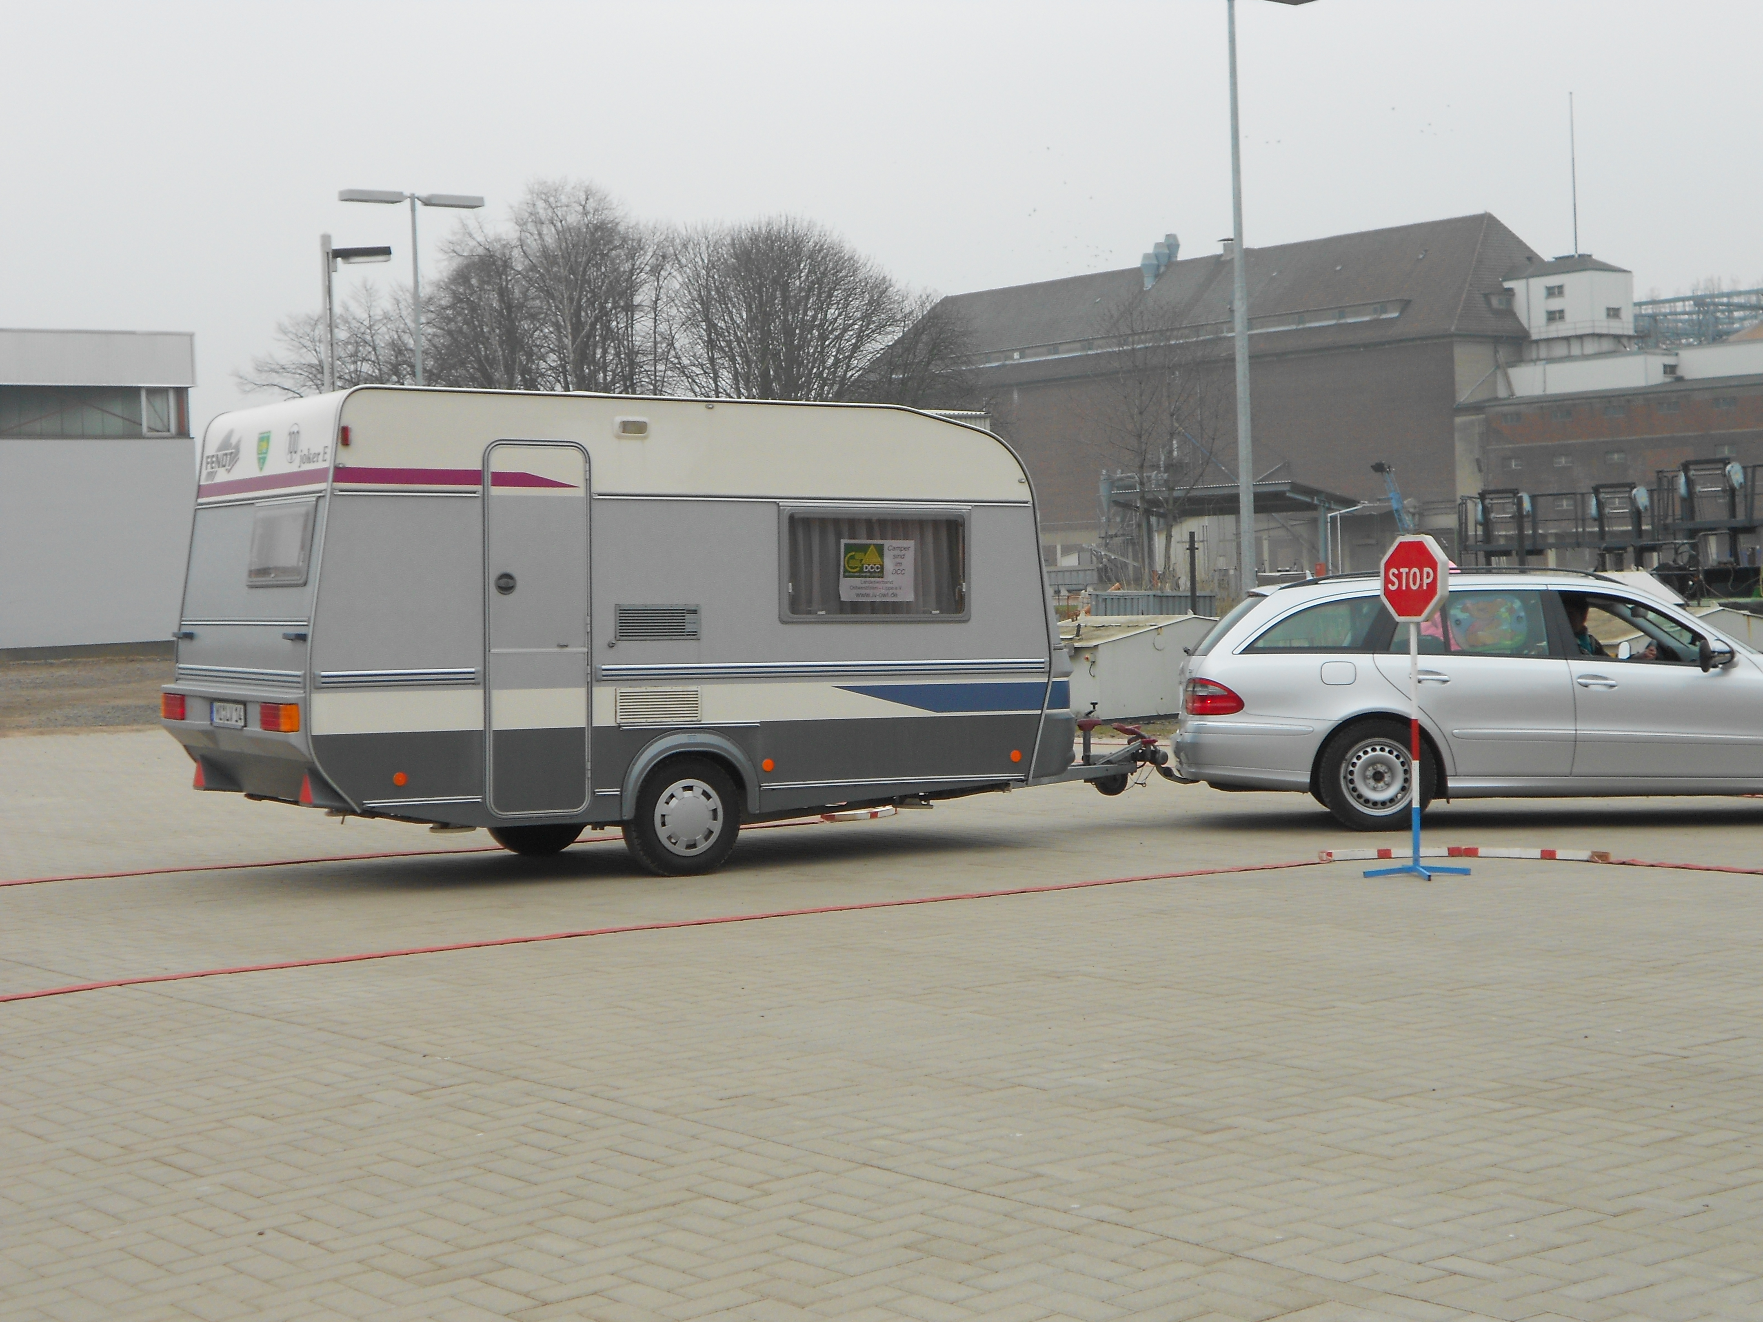
Liebe Campingfreunde,

die Mannschaft des RC Porta Westfalica e.V. lädt euch herzlich

zum Übungsfahren für Jedermann mit dem LV Caravan Tunier des Landesverbandes Ostwestfalen-Lippe

in Minden / Meißen

ein.

Das Highlight der Veranstaltung wird das Turnier im Caravangeschicklichkeitsfahren
zur Ermittlung des Landesmeisters sein. Hierfür hoffen wir auf eine große Teilnehmerzahl und einen fairen Wettkampf.

An allen Tagen ist für das leibliche Wohl gesorgt, so dass die
Campingküche sauber und kalt bleiben kann.
Wir hoffen, euch mit unserem Programm ein angenehmes
Wochenende bereiten zu können.

Bitte beachtet, dass wir die Teilnehmerzahl aus organisatorischen Gründen auf 20 Einheiten
begrenzen müssen!

Für Schäden jeglicher Art vor, während oder
nach der Veranstaltung wird keine Haftung
übernommen.

Freitag, 13.05.2022

ab 16:00 Uhr Anreise
18:00 Uhr Der Imbiss-Stand ist geöffnet
19:30 Uhr Klönabend
20:15 Uhr Offizielle Begrüßung

21:00 Uhr Fahrerbesprechung

Samstag, 14.05.2022

ab 08:00 Uhr Brötchenausgabe
09:30 Uhr Beginn des Übungsfahrens
12:30 Uhr Mittagsimbiss
ca. 14:30 Uhr LV Caravan Turnier
18:00 Uhr Imbiss-Stand geöffnet
20:00 Uhr Siegerehrung

Sonntag, 15.05.2022

ab 08:30 Uhr Brötchenausgabe
10:30 Uhr Verabschiedung

Programmänderungen möglich!!!!

Name: ............................................................................................
Telefon:
............................................................................................
Anmeldung
Straße: ........................................................................................................
Wohnort: .........................................................................................................
CC/OC:........................................Landesverband:.................................
Erwachsene: ................ Kinder……………….., Alter:…………………
Ich /Wir reisen am Freitag an und nehmen am
Übungsfahren ……………Anzahl
LV-Turnier …………… Anzahl
teil

Ich/wir kommen am Samstag zu Übungsfahren ……….. Anzahl
Ich /wir kommen am Samstag zu LV-Turnier …………Anzahl

Rallyegebühr 30,00 €

Einzelreisende 22,00 €

Jede weitere Person x 10,00 € ............€

Vorbestellungen:

........ Stck. norm. Brötchen am Samstag x 0,45 € ………… €
........ Stck. Körner-Brötchen am Samstag x 0,75 € …………. €

....… Stck. norm. Brötchen am Sonntag x 0,45 € ………….. €
....… Stck. Körner-Brötchen am Sonntag x 0,75 € ………….. €

Die Rallyegebühr ist am .................... auf das Konto des RC Porta bei der Sparkasse Minden-Lübbecke (IBAN DE97 4905 0101 0050 3769 12) überwiesen worden.
Datum:...............................Unterschrift:...................................................
Name: ............................................................................................
Telefon:
............................................................................................
Anmeldung
Straße: ........................................................................................................
Wohnort: .........................................................................................................
CC/OC:........................................Landesverband:.................................
Erwachsene: ................ Kinder……………….., Alter:…………………
Ich /Wir reisen am Freitag an und nehmen am
Übungsfahren ……………Anzahl
LV-Turnier …………… Anzahl
teil

Ich/Wir kommen am Samstag zu Übungsfahren ……….. Anzahl
Ich /wir kommen am Samstag zu LV-Turnier …………Anzahl

Rallyegebühr 30,00 €

Einzelreisende 22,00 €

Jede weitere Person x 10,00 € ............€

Vorbestellungen:

........ Stck. norm. Brötchen am Samstag x 0,45 € ………… €
........ Stck. Körner-Brötchen am Samstag x 0,75 € …………. €

....… Stck. norm. Brötchen am Sonntag x 0,45 € ………….. €
....… Stck. Körner-Brötchen am Sonntag x 0,75 € ………….. €

Die Rallyegebühr ist am .................... auf das Konto des RC Porta bei der Sparkasse Minden-Lübbecke (IBAN DE97 4905 0101 0050 3769 12) überwiesen worden.
Datum:...............................Unterschrift:.......................................

